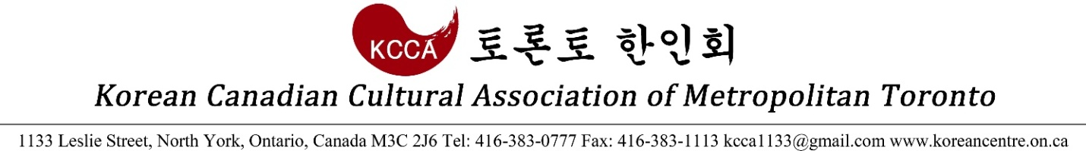

2017 설날 대 축제 - 한복 콘테스트 신청서

성인 – 20세 혹은 이상

이름 (성별): ______________________ (남 □ / 여 □)
생년월일 (나이): _______________ (____세)
연락처: ____________________
이메일: _______________________
비고:

2017년 설날 대 축제 - 한복 콘테스트에 참여해 주신 모든 분들은 심사를 거쳐 시상과 함께 선물도 드릴 예정이니 많은 참여 부탁 드립니다.
감사합니다.

토론토 한인회 사무국
P: 416-383-0777
E: kcca1133@gmail.com

